Образовательная автономная некоммерческая организация
высшего образования

«МОСКОВСКИЙ ТЕХНОЛОГИЧЕСКИЙ ИНСТИТУТ»

Методические указания
по оформлению отчета по практике по программам среднего профессионального обучения

1. Выбор базы практики

Учебная практика проводится дистанционно на кафедре Института, обучающемуся не нужно заключать договор на прохождение учебной практики.
Производственная практика проводится на базе профильных организаций, на основании заключенных двусторонних договоров на проведение практики обучающихся. Обучающемуся необходимо заключить договор на прохождение производственной практики с организацией, в которой он будет проходить эту практику.
Практика осуществляется на основании договора о практической подготовке обучающихся, заключаемого между организацией, осуществляющей образовательную деятельность, и организацией, осуществляющей деятельность по профилю соответствующей образовательной программы.
Таким образом, профильные организации (базы практики) – коммерческие организации различных организационно-правовых форм, деятельность которых соответствует профессиональным компетенциям, осваиваемым обучающимися в рамках основных профессиональных образовательных программ СПО.

2. Оформление отчета о прохождении практики

Отчет о прохождении практики должен быть представлен на белой бумаге формата А4. Допускается представлять таблицы и иллюстрации на листах бумаги формата не более А3. Текст следует печатать через 1,5 интервала (Times New Roman, размер шрифта – 14, полужирное начертание, подчеркивания и курсив не применяются; абзацный отступ – 1,25; выравнивание по ширине), соблюдая следующие размеры полей: левое поле – 30 мм; правое – 10 мм; верхнее и нижнее 20 мм. Не должно быть дополнительного интервала между абзацами. Текст выравнивается по ширине страницы, отступ первой строки – 1,25 см.
Все страницы отчета обязательно должны быть пронумерованы. Нумерация страниц начинается с 1го раздела с порядковым номером, учитывая титульный лист и содержание, заканчивается «Приложениями», которые располагаются в конце отчета. Номера страниц проставляются внизу страницы в центре.
За титульным листом располагают СОДЕРЖАНИЕ, с выделением разделов и подразделов.
Название каждого раздела следует начинать с новой страницы и писать прописными буквами, а параграфы в тексте работы следует писать строчным шрифтом (размер шрифта – 14). Названия разделов и параграфов необходимо выделить жирным шрифтом. Параграфы (подразделы) с новой страницы не начинаются, а располагаются в тексте друг за другом.
В отчет по практике для наглядности должны быть включены таблицы и рисунки. Рисунки выполняются четко, в строгом соответствии с требованиями деловой документации. Обязательно должна быть ссылка на рисунок. Например, классификация информационных технологий представлена в соответствии с рисунком 1.

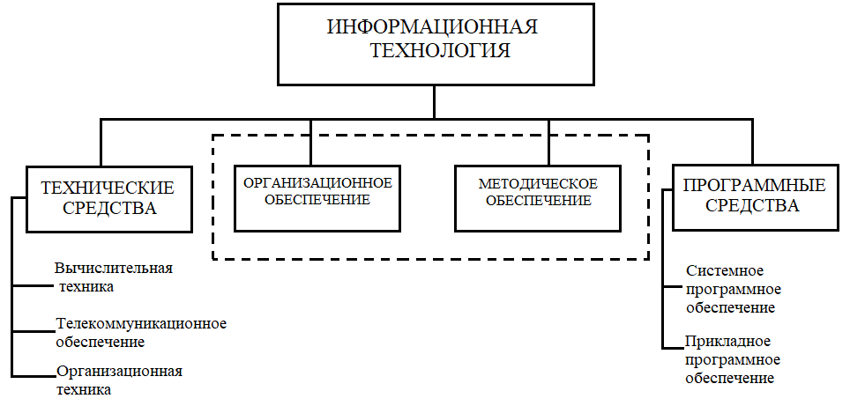
Рисунок 1 – Классификация информационных технологий

Нумерация таблиц должна быть сквозной на протяжении всего отчета. Слово «Таблица» и ее порядковый номер (без знака №) пишется сверху самой таблицы в правой стороне, затем дается ее название и единица измерения (если она общая для всех граф и строк таблицы), таблица 1.
При ссылке на таблицу в тексте следует указать ее порядковый номер (смотри выше).

Таблица 1

Динамика объемов реализации ИТ-услуг
Показатель проекта | Единица  измерения | 2019 год | 2021 год | 2022 год | 2023 год
Количество ИТ-услуг | шт. | 300 | 330 | 363 | 399
Цена | руб. | 64,86 | 68,10 | 71,51 | 75,08
Выручка | руб. | 19 458 | 22 474 | 25 957 | 29 981

Разрывать таблицу и переносить часть ее на другую страницу можно только в том случае, если она целиком не умещается на одной странице. При этом на другую страницу переносится и шапка таблицы, а также надпись – «Продолжение таблицы» с указанием номера таблицы.
Излагать материал в отчете следует четко, ясно, применяя принятую научную терминологию. Отчет по практике полностью строится по материалам предприятия, на котором проходит производственная практика, избегая повторений и общеизвестных положений, имеющихся в учебниках и учебных пособиях.
После ЗАКЛЮЧЕНИЯ, начиная с новой страницы, необходимо разместить СПИСОК ИСПОЛЬЗОВАННЫХ ИСТОЧНИКОВ, а затем с новой страницы ПРИЛОЖЕНИЯ, в которых можно приложить программные коды, экранные формы документов и т.п.
Отчет не должен содержать пустые страницы.
Презентация должна содержать 7-10 слайдов, на которых представлены основные результаты прохождения практики.

